Памятка для воспитателей по созданию РППС
«Наполнение и размещение зон развивающей предметно-пространственной среды ДОУ»
Спокойная зона
Пространство зоны: небольшой ковер, легкие банкетки или диван-трансформер, 1-2 легких столика.
На собственных границах зоны:
- Для чтения художественной литературы – подборка художественных текстов по возрасту с хорошими иллюстрациями:
- Для познавательно-исследовательской деятельности – книги познавательного характера, тематические альбомы, словари, атласы, образно-символические и нормативно-знаковые материалы;
- Для игровой деятельности – настольные игры с правилами, наборы для сюжетно-режиссерских игр.
Активная зона
Пространство зоны: ковер (небольшой, легко перемещающийся или убирающийся – по ситуации).
На собственных границах зоны- на стеллажах и легких столах:
- Для сюжетно-ролевой игры – игрушки разных сюжетообразующих типов, в том числе напольные тематические строительные наборы, переносные игровые макеты;
- Для продуктивной деятельности – крупные напольные конструкторы.
Рабочая зона
Пространство зоны: легкие столы на 2-х, соединяющиеся в общий стол, или большой общий стол-трансформер, доска.
На границах зоны –стеллажах, открытых полках шкафов, легких столах:
- Для продуктивной деятельности - изобразительные, бросовые
материалы, настольные конструкторы;
- Для познавательно-исследовательской - объекты для экспериментирования, образно-символические и нормативно-знаковые материалы.
Особое внимание рабочей зоне.
На границах между зонами (границы зон подвижные):
- Между спокойной и активной зонами – крупные универсальные игровые макеты пространства (легко перемещаемые), разнообразные ширмы (до 50 см высотой), объемные напольные модули;
- Между активной и рабочей зонами – перемещаемые стеллажи с легким оборудованием для подвижных игр с правилами, объемные напольные модули;
- Между спокойной и рабочей зонами – перемещаемые стеллажи с настольными играми с правилами, материалами для познавательно-исследовательской деятельности.

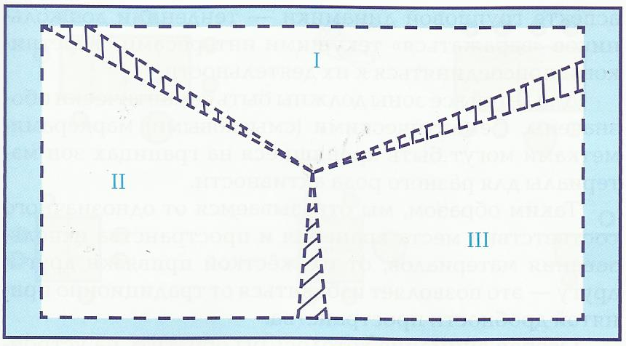

- Пространство зон - собственные границы зон- вдоль стен, наглухо закрепленных шкафов, стеллажей.
- подвижные границы между зонами (места хранения материалов) – перемещающиеся стеллажи, витрины, ширмы, двухсторонние
мольберты, крупные объемные модули.

Используемая литература:
- Журнал «Справочник старшего воспитателя дошкольного учреждения» №8 (август) 2014 год;
- Короткова Н.А., Глушкова Г.В., Мусиенко С.И. Предметно-пространственная среда детского сада: старший дошкольный возраст, ООО «Издательство национальное образование, 2014 г.;
- Цквитария Т.А., В помощь старшему воспитателю. Книга 2: Диагностика, предметно-пространственная среда, ООО «Издательство национальное образование, 2014 г.

